新 书 推 荐

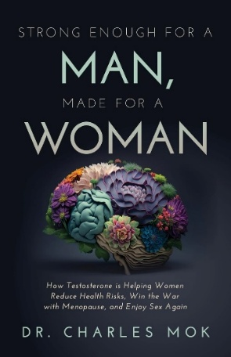
中文书名：《女性睾酮健康指南：守护健康、从容抗衰、重拾生活愉悦》
英文书名：STRONG ENOUGH FOR A MAN, MADE FOR A WOMAN: How Testosterone is Helping Woman Reduce Health Risks, Win the War with Menopause, and Enjoy Sex Again
作 者：Charles Mok
出 版 社：Ethos Collective
代理公司：Waterside/ANA/Jessica Wu
页 数：254页
出版时间：2025年4月
代理地区：中国大陆、台湾
审读资料：电子稿
类 型：保健
亚马逊畅销书排名：
#57 in Women's Sexual Health
#167 in Menopause (Books)
#179 in Endocrine System Diseases
#612 in General Women's Health

内容简介：

我们选错激素了！

自20世纪60年代以来，医生使用雌激素来治疗与性激素自然减少相关的妇科症状。雌激素用于治疗卵巢功能衰竭引发的健康问题。

然而，在健康的年轻女性中，睾酮的含量是雌激素的五到二十倍。最新研究表明，睾酮能够改善更年期症状，且没有任何不良反应。

凭借数十年来对于这些问题的研究以及丰富的临床经验，作者查尔斯·莫博士在这本令人大开眼界的作品，《睾酮：令男人强壮，为女人而生》中分享了他的专业知识。

莫博士向在本书中展示了天然激素替代和睾酮能够如何：
- 改善性健康，从而提高性欲、性能力和性生活的满意度，
- 减轻更年期症状，减少潮热、盗汗和情绪波动，
- 有益于心脏、大脑、循环系统和皮肤，有助于预防关节和肌肉疼痛、记忆力减退、脱发和疲劳

在大多数情况下，激素都是成年人健康的关键因素。它已被证明可以延长无病寿命，治疗许多在老年人中常见的疾病。

从今天开始掌控健康！

作者简介：

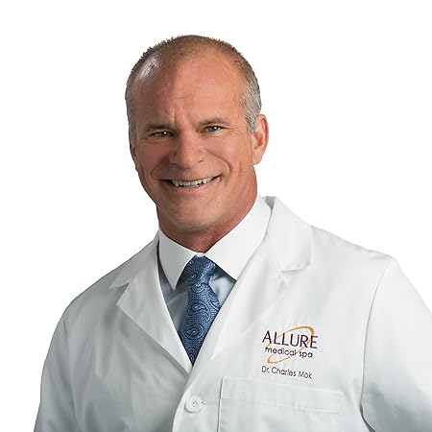
查尔斯·莫（Charles Mok）博士于1989在伊利诺伊州芝加哥市的芝加哥骨科医学院获得了医学学位。他在密歇根州克莱门斯山的克莱门斯山总医院完成了住院医师培训。莫博士与激光设备制造相关企业合作，协助他们改进技术；进行临床研究；并为其他州的医生开展培训。他富有专业精神，注重细节，为成功建立密歇根州首批医疗水疗中心之一做出了贡献。他具有如下专业委员会的执业资格认证：美国乳腺美容外科学会，美国静脉学委员会，美国骨科急救医学委员会。

《女性睾酮健康指南：守护健康、从容抗衰、重拾生活愉悦》

致谢
序言
引言

第一章：更年期简介
第二章：激素替代疗法与乳腺癌的迷思
第三章：睾酮与性健康
第四章：心血管健康：激素与孕激素合成
第五章：肥胖的第三种诱因及其与激素的关联
第六章：大脑与情绪
第七章：衰老与长寿
总结：理想的激素替代疗法

参考文献

感谢您的阅读！
请将反馈信息发至：版权负责人
Email：Rights@nurnberg.com.cn
安德鲁·纳伯格联合国际有限公司北京代表处
北京市海淀区中关村大街甲59号中国人民大学文化大厦1705室, 邮编：100872
电话：010-82504106, 传真：010-82504200
公司网址：http://www.nurnberg.com.cn
书目下载：http://www.nurnberg.com.cn/booklist_zh/list.aspx
书讯浏览：http://www.nurnberg.com.cn/book/book.aspx
视频推荐：http://www.nurnberg.com.cn/video/video.aspx
豆瓣小站：http://site.douban.com/110577/
新浪微博：安德鲁纳伯格公司的微博_微博 (weibo.com)
微信订阅号：ANABJ2002


